**МИНИСТЕРСТВО ЦИФРОВОГО РАЗВИТИЯ, СВЯЗИ И МАССОВЫХ**

**КОММУНИКАЦИЙ РОССИЙСКОЙ ФЕДЕРАЦИИ**

Ордена Трудового Красного Знамени федеральное государственное бюджетное образовательное учреждение высшего образования

«Московский технический университет связи и информатики»

(МТУСИ)

Кафедра «Корпоративные информационные системы»

Лабораторная работа №1 по дисциплине

«Основы программирования в корпоративных информационных системах»

Выполнил:  
студент БВТ2205

Пшеничный Н. А.

Проверил:

Игнатов Д. В.

Москва 2024

**Задание работы**

# Список значений

1. Заполнить список значений данными о ФИО сотрудников компании не менее 10 штук. Предложить пользователю выбрать одного из сотрудников, которого премируют по итогам месяца. Вывести информацию с помощью метода сообщить в формате: «<ФИО> получит премию в размере <сумма на выбор студента> в конце месяца!».
2. Заполнить список значений данными о ФИО сотрудников компании не менее 10 штук. Заполнить список значений данными о премиях сотрудников (можно использовать генератор случайных чисел), не менее 5 штук. Заполнить список значений данными о периодах премирования сотрудников компании не менее 10 штук. Предложить пользователю выбрать одного из сотрудников, которого премируют по итогам месяца, размер премии и сам месяц. Вывести информацию с помощью метода сообщить в формате: «<ФИО> получит премию в размере <сумма> в конце <месяц>!».
3. Меню столовой состоит из первого, второго и напитка. Повара столовой могут приготовить 10 разных блюд первого, такое же количество второго и столько же напитков. Пользователь вводит свое ФИО. И выбирает из 10 блюд одно первое, далее второе, и в конце напиток. Всю эту информацию: ФИО, первое, второе, напиток – нужно занести программно в справочник, который перед этим нужно создать. Имя справочника – РационСотрудника.

# Таблицы значений (ТЗ)

1. Создать ТЗ для библиотеки, содержащую информацию о наименовании книги, авторе, годе издания, количестве страниц, адресе издательства, названии издательства, рекомендуемой к продаже цене, кратком описании. Реализовать сортировку по автору, цене, количеству страниц. Вывести изначальную ТЗ и три ТЗ, каждая из которых отсортирована по определенному столбцу.
2. Создать справочник Библиотека. Перенести ТЗ до сортировок из 1 задания в справочник.
3. Реализовать с помощью списка значений кнопки по работе с ТЗ:

«добавить новую книгу», «найти книгу», «найти и удалить книгу», «узнать количество книг», «выход из библиотеки». В зависимости от выбранной кнопки выполнить операцию с ТЗ. То есть если пользователь нажал кнопку «добавить новую книгу», то необходимо дать пользователю возможность ввести данные об авторе, годе издания и т.д. И перенести эти данные не только в ТЗ, но и в справочник. При удалении соответственно найти в справочнике книгу и удалить ее, а также сделать это в ТЗ. Выводить окно с кнопками пока пользователь не нажмет кнопку «выход из библиотеки».

# Массив структур

1. Создать структуру, содержащую информацию: название товара, цена, срок годности, характеристика, производитель. Структур должно быть не менее 10. Все структуры добавить в один массив и передать его с клиента на сервер. На сервере в справочник Номенклатура программно занести данные.
2. Создать структуру, содержащую информацию: дата, температура воздуха, влажность, температура по ощущениям, город. Структур должно быть не менее 10. Все структуры добавить в один массив и передать его с клиента на сервер. На сервере в справочник ПогодаПоГородам программно занести данные.

**Ход работы**

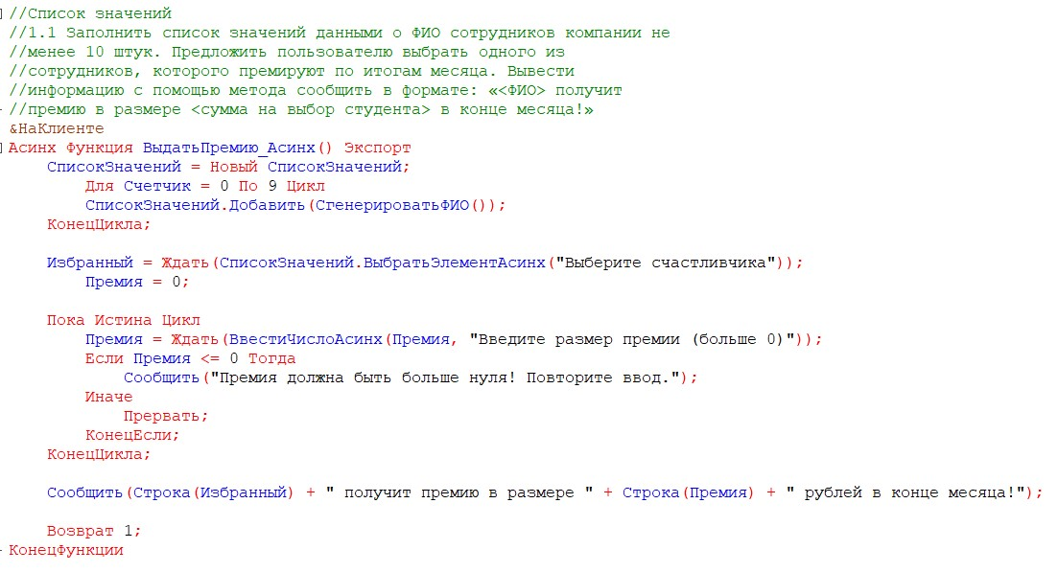

Рисунок 1 - выполнение задания 1.1.

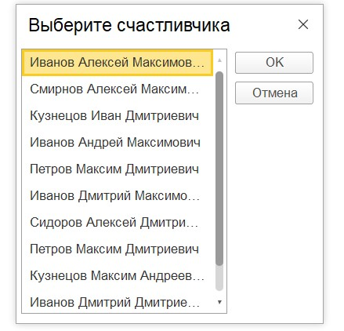

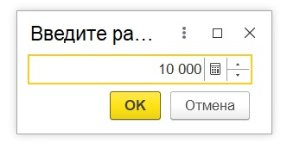

Рисунок 2-4 – выполнения кода с рисунка 1.

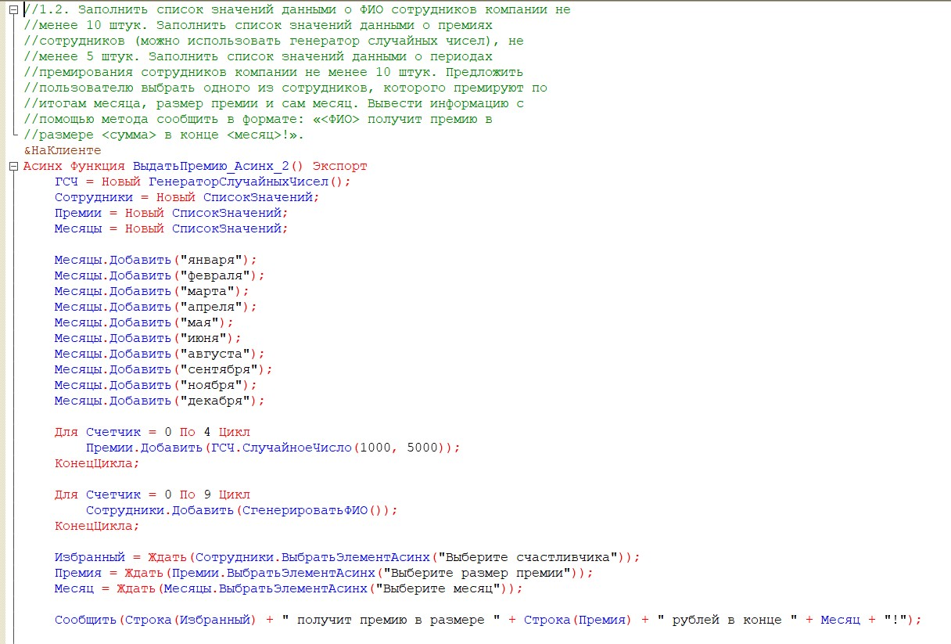

Рисунок 5 – выполнение задания 1.2.

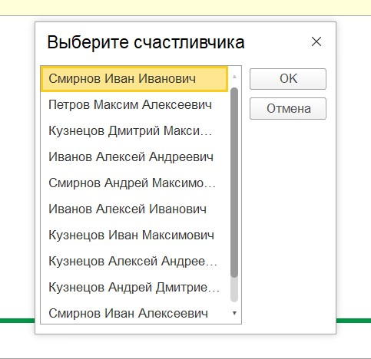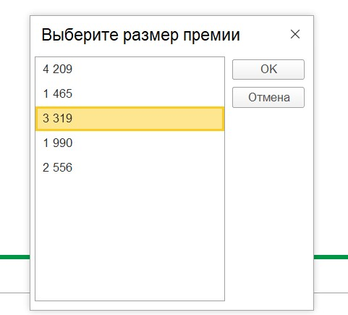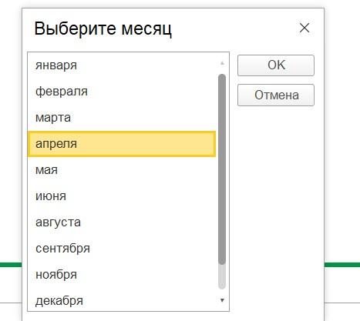

Рисунок 6-9 – выполнение кода с рисунка 5.

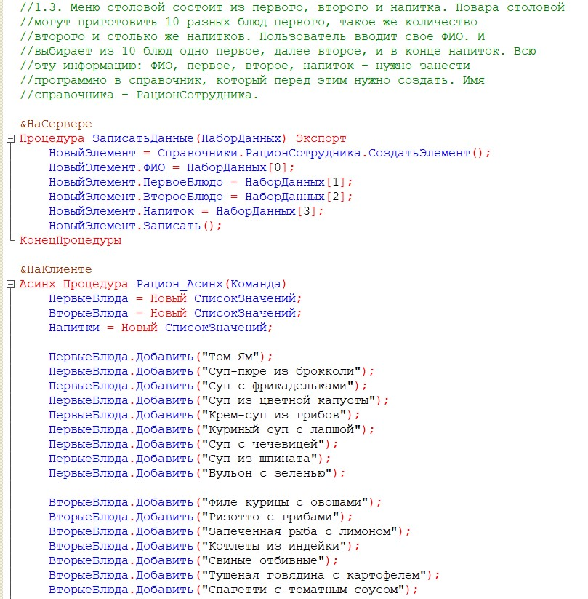

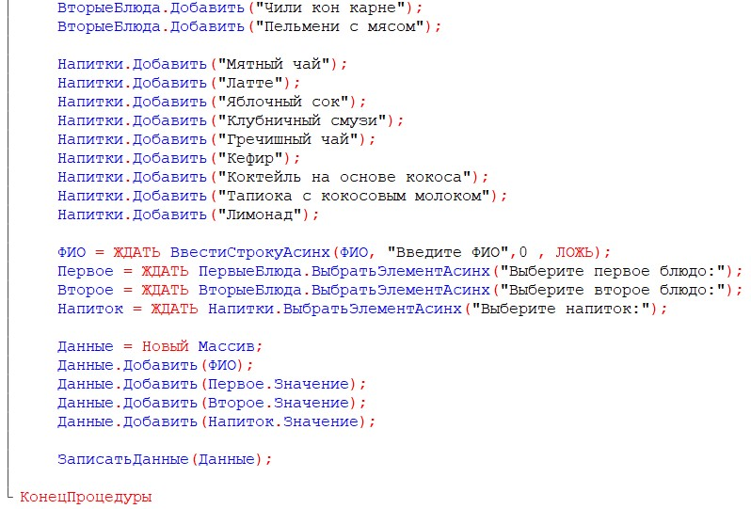

Рисунок 10-11 – выполнение задания 1.3.

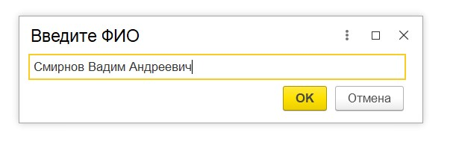

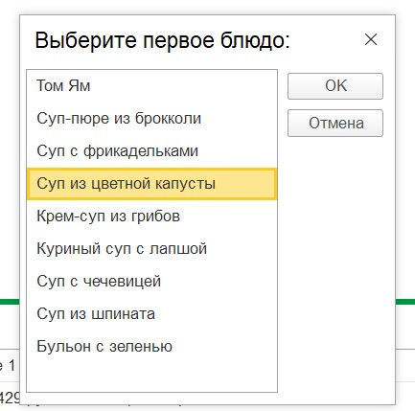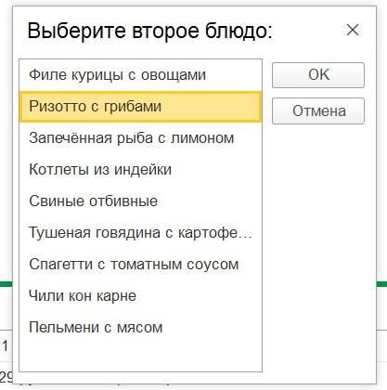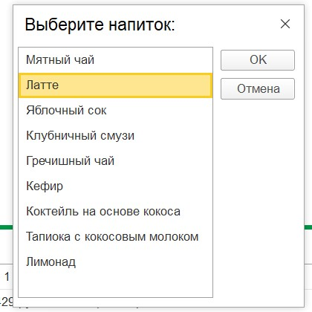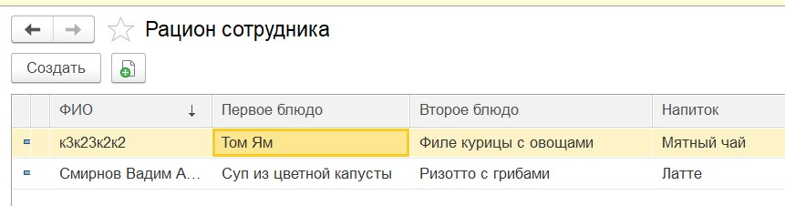

Рисунок 12–16 – выполнение кода с рисунка 11.

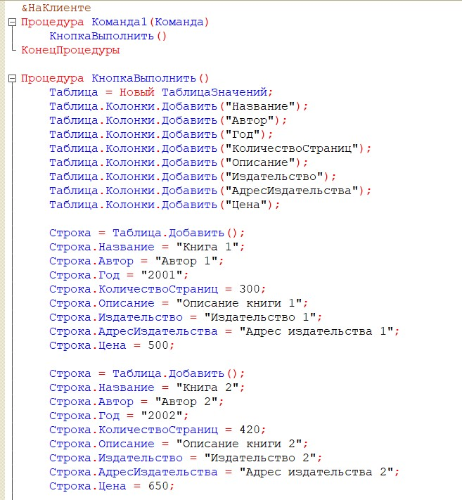

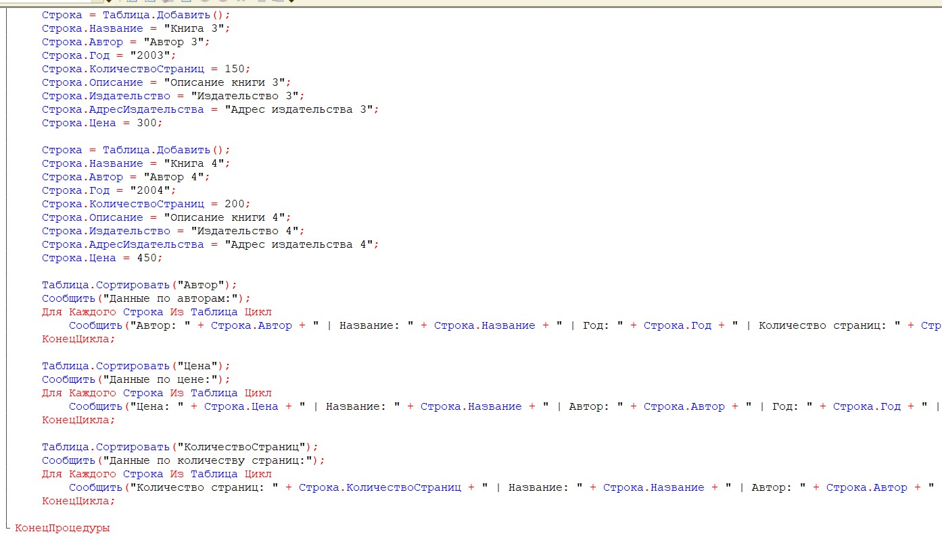

Рисунок 17–18 – выполнение задания 2.1.

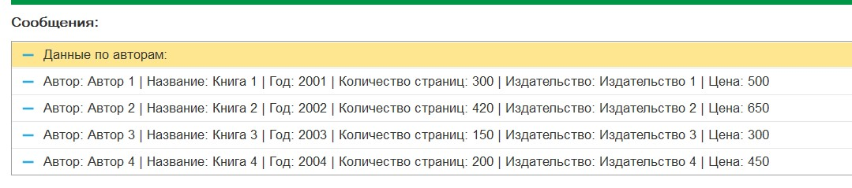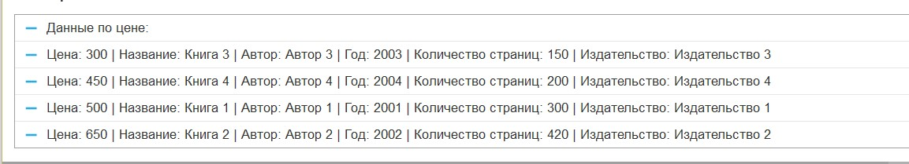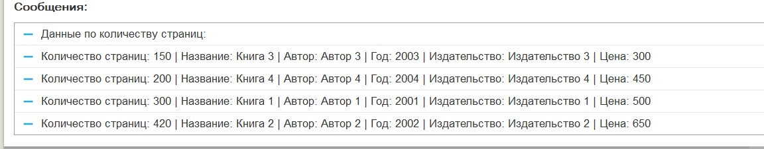

Рисунок 19–21 – выполнение кода с рисунка 17.

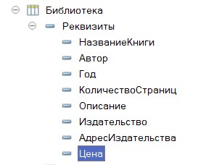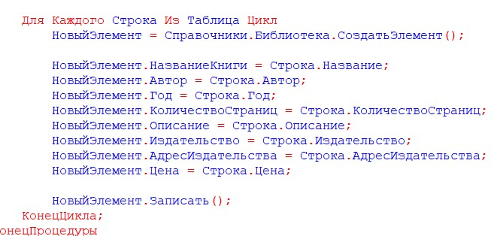

Рисунок 22–23 – выполнение задания 2.2.

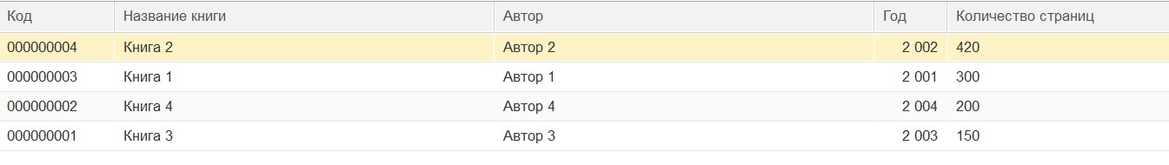

Рисунок 24 – выполнение кода с рисунка 23.

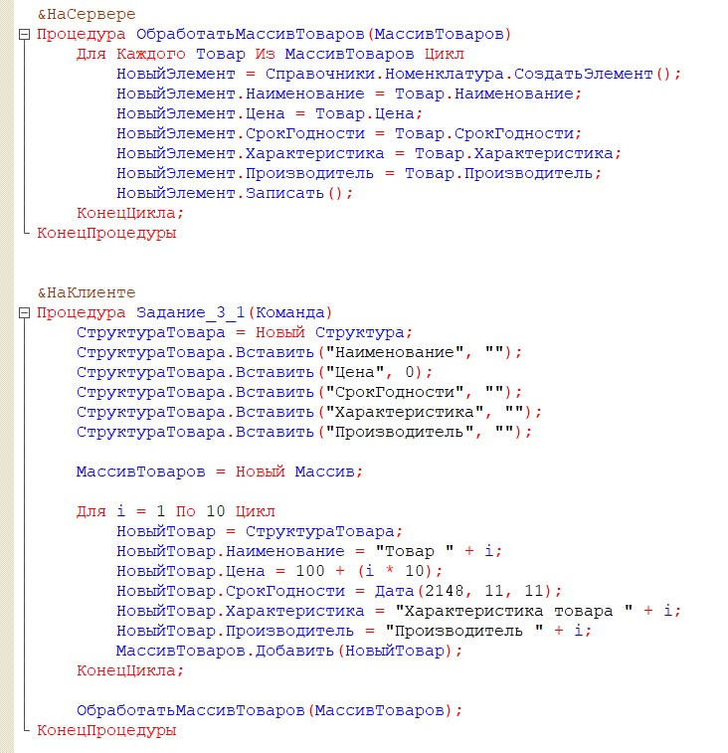

Рисунок 25 – выполнение задания 3.



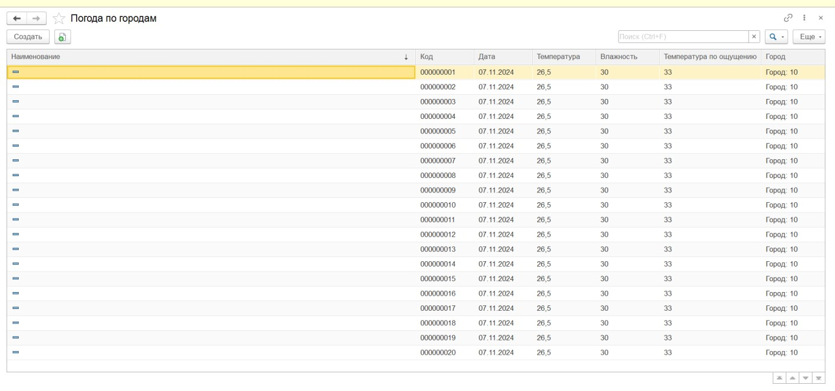

Рисунок 26-27 – выполнение задания 3.

**Вывод**

В ходе выполнения лабораторной работы была создана информационная система для учета сотрудников, что позволяет эффективно организовывать данные о работниках компании. В работе выполнены такие задачи, как:

1. Создание справочника «Сотрудники».
2. Создание реквизитов для хранения фамилии, имени, отчества и даты рождения.
3. Создание табличной части.
4. Замена синонимов у стандартных реквизитов на «Табельный номер» и «ФИО».
5. Редактирование формы списка.
6. Настройка формы элемента с вкладками.

Так, мною было изучено взаимодействия групп, реквизитов и табличных частей в 1С, а также практическое применение знаний о создании и настройке объектов в системе.